Temat: Wyznaczanie miejsc zerowych funkcji.

Cele edukacyjne:
- odczytywanie miejsc zerowych na podstawie grafu, tabelki i wykresu,
- określanie ilości miejsc zerowych funkcji.

Materiały:
https://pistacja.tv/film/mat00408-miejsce-zerowe-funkcji?playlist=345
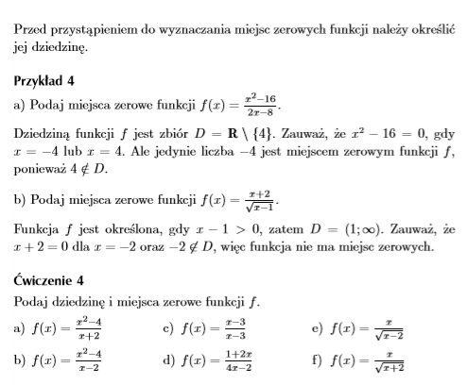
Proszę o wykonanie ćwiczenia 4

